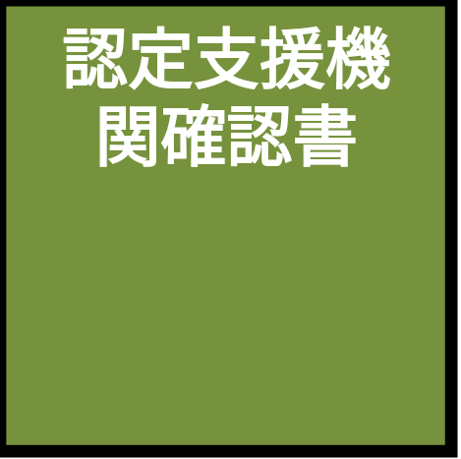

　年　月　日

事業者名　殿

認定支援機関ＩＤ番号

|  |  |  |  |  |  |  |  |  |  |  |  |
| --- | --- | --- | --- | --- | --- | --- | --- | --- | --- | --- | --- |

住所

名称

代表者役職

代表者氏名

先端設備等に係る投資計画に関する確認書

　先端設備等に係る投資計画について、中小企業等経営強化法施行規則第７条第２項に定める投資計画の要件を満たしていることを下記のとおり確認しました。

記

１．認定経営革新等支援機関担当者名等

①認定経営革新等支援機関担当者名

②認定経営革新等支援機関電話番号

③認定経営革新等支援機関担当者メールアドレス

２．投資計画に対する所見

| 別添の投資計画の実施により、目標を達成しうるような投資利益率が見込めるか |  |
| --- | --- |

※　認定支援機関ＩＤ番号については、各経済産業局webサイトを参照のうえ記入ください。webサイトに記載がない場合は、認定を受けた各経済産業局にお問い合わせください。

※　「事業者名」は、先端設備等導入計画を申請する中小企業者を記入してください。

※　「代表者氏名」に記入する氏名は、本確認書を記載する認定支援機関の内部規定等により判断してください。

※　投資利益率の計算にあたっては、複数の事業所や工場を有する場合等において、投資計画（設備投資）の対象範囲が各事業所や各工場の単位に収まる場合は、これらの単位で投資利益率を算出していただくことが基本ですが、投資効果を会社単位でしか測ることができないケースなど、会社単位で測ることが適当な場合は、会社単位の数値を用いて投資計画を策定して投資利益率を計算していただくことも可能です。

※　「所見」は、以下の点を確認の上、記載してください。確認にあたり、事業内容や計画の記載内容に対する改善提案、アドバイスを行った場合は、その内容も記載してください。

・設備投資の内容が、必要十分な設備として、当該設備の導入の目的及び事業者の事業の改善に資することの説明に照らして整合しているかどうか。

・事業者の事業の改善に資することの説明が「基準への適合状況」に記載された「本件設備投資による効果」に照らして整合しているかどうか。

・「設備投資の内容」に記載された金額が、「基準への適合状況」に記載された設備投資額と整合しているかどうか。

・「基準への適合状況」に記載された投資利益率並びに「営業利益＋減価償却費」の各年度及び3年平均の金額が、売上高、売上原価、販管費及び減価償却費の各年度の金額を用いて算定されているかどうか。

・「基準への適合状況」において記載された「本件設備投資による効果」の金額が当該数値の算出根拠資料に照らして整合しているかどうか。

※　別添については、事業者が確認を依頼した際の投資計画（投資計画に関する確認依頼書及び基準への適合状況）の写しの添付でも構いません。

（別添）

１　事業者の名称等

| 事業者及び代表者名 | 事業者名　　　　　　　（法人番号　　　　　　　　）  　　役職　　　　　　　　　名前 |
| --- | --- |
| 所在地 |  |
| 事業内容 |  |

２　先端設備等の導入の目的

|  |
| --- |

投資計画の概要について要約的に記載する。

３　先端設備等の導入を行う場所の住所

　※設備を導入する建物（工場、店舗等）の所在地を記載する。

４　先端設備等が事業者の事業の改善等に資することの説明

|  |
| --- |

※先端設備等が、どのように事業の改善等に寄与するかという内容を記載する。

（例えば、生産量・販売量の増加や製造原価・販管費の削減の内容等を説明。）

５　設備投資の内容（必要に応じて別紙）

|  | 取得年月 | 設備等の  名称/型式 | 所在地 | 設備等の種類 | 単価  （千円） | 数量 | 金額  （千円） | 用途 |
| --- | --- | --- | --- | --- | --- | --- | --- | --- |
| １ |  |  |  |  |  |  |  |  |
| ２ |  |  |  |  |  |  |  |  |
| ３ |  |  |  |  |  |  |  |  |
| ４ |  |  |  |  |  |  |  |  |
| ５ |  |  |  |  |  |  |  |  |
| 計 |  |  |  |  |  |  |  |  |

６　基準への適合状況

別紙

（別紙）

基準への適合状況

　　　　（単位：千円、％）

| 設備投資に伴う変化額 | | | 投資  年度 | 投資年度の翌年度以降 | | | ３年度平均  （⑫の平均） | | 投資利益率  （⑬／①） | |
| --- | --- | --- | --- | --- | --- | --- | --- | --- | --- | --- |
| １ | ２ | ３ |
| 設備投資額 | | ① |  |  | | |  | |  | |
| 売上高 | | ② |  |  |  |  |
| 売上原価 | | ③ |  |  |  |
|  | 減価償却費  以外 | ④ |  |  |  |
| 減価償却費 | ⑤ |  |  |  |
| 売上総利益 | | ⑥ |  |  |  |
| 販管費 | | ⑦ |  |  |  |
|  | 減価償却費  以外 | ⑧ |  |  |  |
| 減価償却費 | ⑨ |  |  |  |
| 営業利益 | | ⑩ |  |  |  |
| 減価償却費  （⑤＋⑨） | | ⑪ |  |  |  |
| 営業利益＋減価償却費（⑩＋⑪） | | ⑫ |  |  |  |  | ⑬ |  | ⑭ |

⑭投資利益率（％）＞ ５％（基準値）